

МИНИСТЕРСТВО НАУКИ И ВЫСШЕГО ОБРАЗОВАНИЯ РОССИЙСКОЙ ФЕДЕРАЦИИ

ИНСТИТУТ ТЕХНОЛОГИЙ (ФИЛИАЛ) ФЕДЕРАЛЬНОГО
ГОСУДАРСТВЕННОГО БЮДЖЕТНОГО ОБРАЗОВАТЕЛЬНОГО УЧРЕЖДЕНИЯ ВЫСШЕГО ОБРАЗОВАНИЯ
«ДОНСКОЙ ГОСУДАРСТВЕННЫЙ ТЕХНИЧЕСКИЙ УНИВЕРСИТЕТ»
В Г. ВОЛГОДОНСКЕ РОСТОВСКОЙ ОБЛАСТИ
(Институт технологий (филиал) ДГТУ в г. Волгодонске)

Факультет «Технологии и менеджмент»

Кафедра «Технический сервис и информационные технологии»

Информатика и информационно-коммуникационные технологии

Методические рекомендации к самостоятельной работе студентов
направления подготовки
38.03.01 Экономика

Волгодонск
2025

Автор:

Зав. кафедрой ТСиИТ, канд. техн. наук Н.В. Кочковая

Методические рекомендации составлены с учётом требований федерального государственного образовательного стандарта высшего образования подготовки бакалавров. В помощь студентам предлагаются вопросы к экзамену, темы для написания рефератов, практические и тестовые задания, основная и дополнительная литература.

ОГЛАВЛЕНИЕ
Введение 4
Методические рекомендации по подготовке реферата… 4
Темы рефератов 7
Практические задания 8
Вопросы к экзамену по дисциплине «Информатика и информационно-коммуникационные технологии» 22
Экзаменационные задачи по дисциплине «Информатика информационно- коммуникационные технологии» 25
Перечень основной и дополнительной учебной литературы, необходимой для освоения дисциплины… 27

Введение

Целью освоения дисциплины «Информатика» является формирование у студентов теоретических знаний об информационных процессах, моделях, методах и средствах решения функциональных задач, развитие логического и алгоритмического мышления, обучение принципам построения информационных моделей, проведению анализа полученных результатов.

Методические рекомендации по подготовке реферата

Реферат является формой самостоятельной работы студента и должен быть выполнен в печатном виде и представлен на практическом занятии в соответствии с заявленной темой. Реферат готовится по представленному ниже перечню тем. Работа должна быть написана понятным языком и технически правильно оформлена.
Общие требования к оформлению реферата:
- бумага формата А4;
- шрифт текста – Times New Roman, размер 14;
- размер полей: слева – 3 см, справа – 1,5 см, снизу и сверху – по 2 см;
- междустрочный интервал – полуторный;
- отступ первой строки абзаца – 1,25 см;
- нумерация страниц сквозная. Титульный лист является первой страницей (номер не ставится). Номера последующих страниц проставляются в нижнем правом углу;
- каждый раздел рекомендуется начинать с новой страницы.
Приводимые в тексте цитаты должны быть точными и иметь ссылку на первоисточник (см. ниже требования к цитированию).
При неудовлетворительном выполнении реферата (тема не раскрыта, обнаруживается существенное непонимание проблемы), он возвращается студенту на доработку с учетом замечаний преподавателя.
При подготовке реферата формируются навыки работы с литературой, её цитирования и правильного оформления работы. Такие навыки необходимы при подготовке курсовых работ и выпускной квалификационной работы.
Общие требования к цитированию
Текст цитаты заключается в кавычки и приводится в той грамматической форме, в какой он дан в источнике, с сохранением особенностей авторского написания.
При цитировании каждая цитата должна сопровождаться ссылкой на источник. Ссылки на литературу в тексте работы приводятся в квадратных скобках - [23, с. 95]. При одновременной ссылке на несколько литературных источников они перечисляются через точку с запятой, с сохранением порядка следования в общем перечне литературы, например [6; 10; 12].
Примеры библиографического описания литературы Если книга имеет одного автора:
Ясницкая, В. Р. Социальное воспитание в классе : теория и методика : учеб. пособие
/ В. Р. Ясницкая ; под ред. А. В. Мудрика. – М. : Академия, 2004. – 352 с.
Если книга имеет двух авторов, то в начале описания указывается первый автор, после заглавия указываются сведения и о первом, и о втором авторах:
Деркач, А. А. Акмеология : учеб. пособие / А.А. Деркач, В. Г. Зазыкин. – СПб. : Питер, 2003. – 256 с.
Если книга имеет трёх авторов, то в начало описания выносится первый автор, остальные авторы, вместе с первым, перечисляются после заглавия:

Куницына, В.Н. Межличностное общение: учебник / В.Н.Куницына, Н.В. Казаринова, В.М. Погольша. – СПб.: Питер, 2001. – 544 с.
Если книга имеет четыре и более авторов, то после заглавия указываются только первый автор, далее следуют слова «и др.», заключенные в квадратные скобки:
Педагогика : учеб. пособие / В. А. Сластёнин [и др.]. – 3-е изд. – М. : Школа-Пресс, 2000. – 512 с.
Если книга является частью многотомного издания, то указывается количество томов (или книг), и ссылка делается на тот том, который использован в работе. Например: Немов, Р. С. Психология : в 3 кн. Кн. 3 : Психодиагностика. Введение в научное психологическое исследование с элементами математической статистики / Р. С. Немов. –
4-е изд. – М. : ВЛАДОС, 2001. – 640 с.
Пример описания главы из книги
Хьелл, Л. Исследование и оценка в психологии личности / Л. Хьелл, Д. Зиглер // Теория личности / Л. Хьелл, Д. Зиглер ; пер. С. Меленевская, Д. Викторова. – СПб. : Питер, 2001. – Гл. 2. – С. 56-104.
В случае тематического сборника трудов описание источника начинается с заглавия, далее после косой черты указывается редактор (или редакторы), далее описание сведений об издании, выходные данные как в предыдущих случаях. Например:
Психологическая наука в России ХХ столетия: проблемы теории и истории / под ред. А.В. Брушлинского. – М.: Издательство «Институт психологии РАН», 1997. – 320 с.
Если заглавие книги состоит из нескольких предложений, между которыми в источнике информации отсутствуют знаки препинания, то в описании эти предложения отделяют друг от друга точкой:
Кроник, А. А. Каузометрия. Методы самопознания, психодиагностики и психотерапии в психологии жизненного пути / А. А. Кроник, Р. А. Ахмеров. - М. : Смысл, 2003. – 284 с.
Иногда книга имеет второе, уточняющее название. Оно также приводится в описании и обычно отделяется от основного двоеточием и пишется с маленькой буквы. Например:
Первин, Л. Психология личности : теория и исследования / Л. Первин, О. Джон ; пер. с англ. М. С. Жамкочьян ; под ред. В. С. Магуна. – М. : Аспект Пресс, 2001. – 607 с.
Фельдштейн, Д. И. Психология взросления : структурно-содержательные характеристики процесса развития личности : избранные труды / Д. И. Фельдштейн. – 2-е изд. – М. : Флинта, 2004. – 672 с.
Сведения, относящиеся к заглавию, содержащую информацию, раскрывающую и поясняющую основное заглавие, сведения о виде, жанре, назначении произведения, указывают через двоеточие с маленькой буквы:
Стефаненко, Т. Г. Этнопсихология : учебник…
Авторефераты диссертаций и диссертации в списке литературы приводятся следующим образом:
Жалагина, Т. А. Психологическая профилактика профессиональной деформации личности преподавателя вуза : дис. ... д-ра психол. наук. – Тверь, 2004. – 309 с.
Савченко, Н. А. Смысловые установки как компонент профессиональных диспозиций студентов-психологов : автореф. дис. … канд. психол. наук / Н. А. Савченко.
– Ростов-н/Д., 2008. – 16 с.
Пример описания справочных материалов:
Справочник практического психолога : Психотерапия / сост. С.Л. Соловьёва. – М. : АСТ ; СПб : Сова, 2011. – 575 с.
Описание статей осуществляется следующим образом:
статья одного автора из сборника:
Гаврилова, Г.Г. Проблемы инвестирования в негосударственные пенсионные фонды
/ Г.Г. Гаврилова // Стратегия и тактика управления предприятием в переходной экономике

: меэвуз. сб. науч. тр. / ВолгГТУ ; под ред. Г.С. Мерзликиной. – Волгоград, 2006. – Вып. 13 – С. 273-279.
статья двух авторов из сборника:
Ермоленко, И. И. Проблемы внедрения принципов стратегического планирования на предприятиях в современном управлении / И. И. Ермоленко, Р. Е. Шульман // X Региональная конференция молодых исследователей Волгоградской области, 8-11 нояб. 2005 г. / ВолГУ [и др.]. – Волгоград, 2006. – Вып. 1. Экономика и финансы : тезисы докл.
– С. 218-219.
статья трёх авторов из сборника:
Кравцов, М. Ю. Социологический аспект проблемы порядка в современных междисциплинарных исследованиях / М. Ю Кравцов, А. В. Соловьёва, Р. В. Ященко // Актуальные проблемы истории, теории и технологии социальной работы : сб. науч. ст. / ФГОУ ВПО «Новочеркасская гос. мелиорат. академ.». – Новочеркасск ; Ростов н / Д., 2007. – Вып. 9. – С. 114-118.
статья четырёх и более авторов из сборника:
Особенности заболеваний и травм у спортсменов / Л.М. Демьянова [и др.] // Здоровая молодежь – будущее страны! : матер. гор. межвуз. науч.-практ. Конф., г. Волгодонск, 28 апр. 2011 г. / Волгодонский институт (филиала) ЮФУ. - Волгодонск, 2012.
– С. 83-88.
статья одного автора из журнала:
Кашкаров, А. П. Проблемы семейного чтения / А. П. Кашкаров // Воспитание школьников. -2012. - № 9. – С. 30-34.
статья двух авторов из журнала:
Николаев, В. А. Сущность трудового воспитания в современных условиях / В. А. Николаев, В. А. Шошин // Педагогика. – 2011. - № 6. – С. 51-57.
статья трёх авторов из журнала:
Ромашкин, К. И. Математика в проектах наукоучения / К. И. Ромашкин, Г. Н. Аверьянова, А. С. Пронин // Социально-гуманитарные знания. – 2012. - № 3. – С. 135-144.
статья более трёх авторов из журнала:
Конфессиональные особенности религиозной веры и представлений о ее социальных функциях / Ю. А. Гаврилов [и др.] // Социологический исследвоания. – 2005.
- № 6. – С. 46-56.
статья из газеты:
Головачёв, В. Долг платежом красен: о долгах по зарплате работникам бюджетной сферы / В. Головачёв // Труд. – 2006. – 3 апр. – С. 2.
Примеры описания ресурса удаленного доступа:
Электронный каталог ГПНТБ России [Электронный ресурс] : база данных содержит сведения о всех видах лит., поступающей в фонд ГПНТБ России. – Электрон. дан. (6 файлов, 511 тыс. записей). – М., [2009]. – Режим доступа : http://www.gpntb.ru/win/search/help/el-cat.html
Образование: исследовано в мире = oim.ru [Электронный ресурс] : междунар. науч. пед. интернет-журнал с библиотекой-дипозитарием / под патронажем Рос. Акад. Образования; Гос. науч. пед. б-ки им. К.Д. Ушинского. – М. : OIM.RU, 2001. – Режим доступа : http://www.oim.ru.
Лосев, С. Корпоративные системы ЭЦП : между производством и технологией [Электронный ресурс] / С. Лосев. – 2006. – Режим доступа : http://www.imag.ru/ID=622563
Акопова, Ж. История возникновения и правового регулирования товарных знаков [Электронный ресурс] // Право и управление. XXI век. – 2008. – № 4. – Режим доступа: http://elibrary.ru/item.asp?id=16922586
Если в работе цитируются несколько статей из сборника трудов или журнала, единицами библиографического описания являются каждая из этих статей, а не весь сборник или журнал.

Темы рефератов

- Понятие информации. Восприятие информации. Свойства информации
- Формы и язык представления информации. Естественные и формальные языки
- Законодательная база сферы информационных технологий
- Основные требований к информационной безопасности
- Представление о кодировании информации. Особенности кодирования в компьютере. Двоичное кодирование
- Системы информационной защиты на предприятии
- Представление об информационном процессе
- Передача информации в социальных, биологических и технических системах
- Классификация программного обеспечения
- Поиск и систематизация информации
- Хранение информации; выбор способа хранения информации
- Аппаратное обеспечение компьютера
- Архитектуры современных компьютеров. Основные принципы организации компьютера
- Устройства памяти
- Периферийные устройства компьютера. Устройства ввода информации
- Периферийные устройства компьютера. Устройства вывода информации
- Архитектуры современных компьютеров. Выбор конфигурации компьютера в зависимости от решаемой задачи
- Классификация программного обеспечения
- Системное программное обеспечение. Операционная система
- Общая характеристика системной среды Windows. Способы обмена данными между приложениями системной среды Windows. Понятие составного документа
- Файловая система. Работа с файлами и папками. Организация личного информационного пространства
- Общая характеристика прикладной среды
- Информационная безопасность. Аппаратная и программная защита информации
- Программные и аппаратные средства в различных видах профессиональной деятельности
- Информационные технологии
- Графические информационные объекты. Средства и технологии работы с графикой. Средства растровой и векторной графики
- Классификация компьютерной графики. Сравнительные характеристики различных графических сред
- Системы презентационной и анимационной графики. Нелинейные презентации
- Графические объекты в текстовых документах
- Основные приемы преобразования текстов
- WWW. История создания и современность.
- Гипертекстовое представление информации
- Форматы текстовых файлов и их отличия
- Программные средства обработки числовой информации
- Информатизация. Роль информатики в жизни общества
- Информационная культура человека
- Этические и правовые нормы информационной деятельности человека
- Информационная безопасность
- Этика сетевого общения

- История развития компьютерной техники. Перспективы развития компьютерных систем.
- Проблемы создания искусственного интеллекта.
- Использование Интернет в маркетинге.
- Поиск информации в Интернет. Web-индексы, Web-каталоги.
- Системы электронных платежей, цифровые деньги.
- Компьютерная грамотность и информационная культура.
Практические задания Задание № 1
Организация сложных таблиц Наберите в текстовом редакторе Microsoft Word таблицу:

вариант

Эмитент | Срок вклада
Эмитент | 3 дня |  | 7 дней |  | 14 дней |  | 21 день
Эмитент | 10 млн. | 50 млн. | 10 млн. | 50 млн. | 10 млн. | 50 млн. | 10 млн. | 50 млн.
МБО Оргбанк | 18 | 18 | 28 | 28 | 55 | 55 | 55 | 55
Альфа-банк |  |  | 20 | 20 | 30 | 30 | 40 | 40
КБ  «Арбатский» | 5 | 5 | 10 | 10 | 20 | 20 | 95 | 95
КБ РКБ | 15 | 18 | 25 | 27 | 30 | 32 | 35 | 40
АКБ  «Югорский» |  |  | 27 | 27 | 35 | 35 | 40 | 40

  - вариант

Дата | Товарооборот |  | Выручка | Секции |  |  | Состав | Итого
Дата | План | Факт | Выручка | 1 | 2 | 3 | Состав | Итого
1999 | 13 542 | 13 457 | 4 578 632 | 4 562 | 1 547 | 1 247 | 25 | 1 247
2000 | 16 754 | 15 486 | 5 789 642 | 7 852 | 1 255 | 2 525 | 45 | 1 554
2001 | 13 658 | 14 358 | 1 257 896 | 1 554 | 1 236 | 6 457 | 76 | 15 577
2002 | 56 783 | 58 762 | 125 864 | 2 336 | 1 255 | 2 155 | 89 | 12 544

вариант

  - вариант

 |  | 12 548 |  |  |  |  |  | 12 476 |  |  |  | 18 756
 |  |  |  |  |  |  |  | 35789 |  |  |  | 8963

вариант
456

123

вариант

  - вариант

Направление | Направление | НАПРАВЛЕНИЕ | Направление | Направление
Направление | Направление | НАПРАВЛЕНИЕ | Направление | Направление

вариант

Сведения об успеваемости студентов факультета сервиса
ВИС ЮРГУЭС
№  п/п | Учебная  дисциплина | Груп-  па | Ср.  балл | Всего  сдав. | Отл | Хор | Удовл | Неуд | Неяв
1 | Информатика | 371 | 3.88 | 32 | 12 | 10 | 6 | 3 | 1
2 | Информатика | 372 | 3.52 | 27 | 7 | 9 | 6 | 3 | 2

3 |  | 373 | 3.43 | 28 | 9 | 8 | 3 | 5 | 3
4 |  | 374 | 3.52 | 29 | 8 | 8 | 8 | 3 | 2
 | ИТОГО |  | 3.59 | 116 | 36 | 35 | 23 | 14 | 8
  - вариант

Производство продукции городского молзавода
 |  | Творог | Сметана | Кефир
 | 2003 | 50 | 260 | 322
 | 2004 | 105 | 266 | 370
 | 2005 | 115 | 250 | 330

вариант

№ п/ п | Учебная дисциплина | Группа | Средний  балл | Всего  сдавало | Отлично | Хорошо | Удовлетвори  тельно | Неудовлетво  рительно | Неявки | Учебная дисциплина | Средний  балл | Всего  сдавало | Отлично | Хорошо | Удовлетвори  тельно | Неудовлетво  рительно | Неявки
1 | Информатика | 32 | 3.  8 | 32 | 12 | 10 | 6 | 3 | 1 | Математика | 4.  4 | 32 | 12 | 10 | 6 | 3 | 1
2 | Информатика | 33 | 3.  5 | 27 | 7 | 9 | 6 | 3 | 2 | Математика | 3.  4 | 20 | 6 |  | 5 | 2 | 0
3 | Информатика | 34 | 3.  4 | 28 | 9 | 8 | 3 | 5 | 3 | Математика | 3.  9 | 23 | 9 | 8 | 3 | 5 | 5
4 | Информатика | 35 | 3.  5 | 29 | 8 | 8 | 8 | 3 | 2 | Математика | 3.  5 | 29 | 8 | 4 | 6 |  | 4
 | Итого |  |  | 11  6 | 36 | 35 | 23 | 14 | 8 | Итого |  | 11  6 | 36 | 35 | 20 | 13 | 10

Задание № 2 Создание списков

Организуйте в текстовом редакторе Microsoft Word список в соответствии с образцом:
- вариант Информационный процесс
Элементарные операции информационного процесса включают в себя:
- сбор и преобразование информации, ввод ее в компьютер;
- передачу информации;
- хранение и обработку информации;
- предоставление информации пользователю.
Информационный процесс Элементарные операции информационного процесса включают в себя:
  - сбор и преобразование информации, ввод ее в компьютер;
  - передачу информации;
  - хранение и обработку информации;
  - предоставление информации пользователю.

- вариант

Информационный процесс Элементарные операции информационного процесса включают в себя:
 сбор и преобразование информации, ввод ее в компьютер;
 передачу информации;
 хранение и обработку информации;
 предоставление информации пользователю.
Элементарные операции информационного процесса включают в себя: 1 этап сбор и преобразование информации, ввод ее в компьютер; 2 этап передачу информации;
- этап хранение и обработку информации;
- этап предоставление информации пользователю.

  - вариант Информационный процесс
- Элементарные операции информационного процесса включают в себя: Шаг 1. сбор и преобразование информации, ввод ее в компьютер; Шаг 2. передачу информации;
Шаг 3. хранение и обработку информации;
Шаг 4. предоставление информации пользователю.
Информационный процесс
- Элементарные операции информационного процесса включают в себя:
- сбор и преобразование информации, ввод ее в компьютер;
- передачу информации;
- хранение и обработку информации;
- предоставление информации пользователю.

  - вариант
Виды списков
Маркированный | Нумерованный | Иерархический
- Компьютерное оборудование  - Системный блок  - Монитор  - Клавиатура  - Принтер  - ПО  - Операционные системы  - Прикладные программы  - Информационные материалы | - Компьютерное оборудование  Системный блок Монитор Клавиатура Принтер  - ПО  - Операционные системы  - Прикладные программы  - Информационные материалы | - Компьютерное оборудование  Системный блок Монитор Клавиатура Принтер  - ПО  ☺ Операционные системы  ☺ Прикладные программы  - Информационные материалы

  - вариант

Первый уровень: структурные элементы  документа | Второй уровень: параметры элемента | Третий уровень: разновидности параметра
- Символ  - Абзац | Например, для символа:  A. шрифт; | Например, для отступа в абзаце:

3. Страница | - начертание;  - размер;  - цвет | - первой строки;  - слева;  - справа
- Параметры шрифтового оформления символов текста
а) шрифт
б) начертание
в) размер
г) цвет
- Параметры оформления абзаца а) выравнивание текста
б) отступы
  - первой строки;
  - слева;
  - справа
в) интервалы
- перед абзацем;
- после абзаца; г) межстрочный интервал
- Параметры оформления страницы а) размер бумаги
б) ориентация страницы в) размеры полей
г) наличие и вид колонтитулов

  - вариант
- SONY
  - Телевизоры
1. M1400K |  | $325
2. M1401K |  | $425
3. M2100K |  | $485
4. M2155K |  | $525
5. E2551K |  | $1295
6. S2941K |  | $2775
7. S3431K |  | $3495
B. | Видео магнитофоны
 | 1. SLV-286EE | $355
 | 2. SLV-E150EE | $335
 | 3. SLV-736EE | $685
 | 4. VCP P52EE | $275

- WHIRLPOOL
  - Холодильники
1. ARG 216 $740
2. ARG 475/01 $1125
3. ARG 666 $845
4. ART 330 $660
5. ART 500/G $395
6. AFG 310 $445
7. AFG 027 $400
  - Кухонные плиты
1. ACH 988 $655
2. ACH 807 $575
3. ACH 846 $445

  - вариант

Виды списков
Маркированный | Нумерованный | Иерархический
✰ Бухгалтерский учет и аудит  - Системный блок  - Монитор  - Клавиатура  - Принтер   ПО  - ОС  - Прикладные программы   Информационные материалы | - Компьютерное оборудование  - Системный блок  - Монитор  - Клавиатура  - Принтер  - ПО  - ОС  - Прикладные программы  III. Информационные материалы | - Компьютерное оборудование  ☺ Системный блок  ☺ Монитор  ☺ Клавиатура  ☺ Принтер  - ПО  - ОС  - Прикладные программы  6. Информационные материалы
  - вариант Информационный процесс
Элементарные операции информационного процесса включают в себя:
- сбор и преобразование информации, ввод ее в компьютер;
- передачу информации;
- хранение и обработку информации;
- предоставление информации пользователю.
Информационный процесс Элементарные операции информационного процесса включают в себя:
 сбор и преобразование информации, ввод ее в компьютер;
 передачу информации;
 хранение и обработку информации;
 предоставление информации пользователю.
  - Вариант Информационный процесс
Элементарные операции информационного процесса включают в себя:
    - сбор и преобразование информации, ввод ее в компьютер;

    - передачу информации;
    - хранение и обработку информации;
    - предоставление информации пользователю.
Информационный процесс Элементарные операции информационного процесса включают в себя:
- сбор и преобразование информации, ввод ее в компьютер;
- передачу информации;
- хранение и обработку информации;
- предоставление информации пользователю.

  - Вариант Информационный процесс
Элементарные операции информационного процесса включают в себя:
a - сбор и преобразование информации, ввод ее в компьютер; b - передачу информации;
c - хранение и обработку информации;
d - предоставление информации пользователю.
Информационный процесс Элементарные операции информационного процесса включают в себя:
☺ сбор и преобразование информации, ввод ее в компьютер;
☺ передачу информации;
☺ хранение и обработку информации;
☺ предоставление информации пользователю.

Задание № 3 Работа с формулами
Наберите в текстовом редакторе Microsoft Word формулы в соответствии с образцом:
1 вариант

μ ⋅ I ⋅ r ² ⎡ 1 1 ⎤

0 0
0
0
у =
⎦
⎢
2 ⎣

( z ²
+ r 2 ) 3 / 2
+
(( z − d ) ²
+ r 2 ) 3 / 2 ⎥

⎛
0 . 5 (1 − 2 x
2
− 2 x )
3
⋅
A = ⎜
1
⎝
(1 −
2 x )d α
dT
3 13
2 x d α
−
2 12
dT
⎞ пл
13
;
+
⎟
Δ S
⎠

2 вариант
3 (1 − x )
2
α
23 13
3
х
− α
+ α
12
1
12

RT 2 x α
3
μ
=
−
22
23
x 2
− 2 x α − ⋅

1 − β
τ

⎛ ∂ ² Δ Ф ⎞
⎜ ⎟ −

⎛ ∂ Δ Ф ⎞
⎜ ⎟
⎜
⎝
⎛ ∂ β
∂ g
⎟
⎠
⎞
⎜



ij ⎜
⎝
∂ g ²
⎟
⎠ ij
ij ⎝ ∂ g
⎟
⎠ ij

3 вариант

f = (1 − x
⎡ E
− x ) ¹
− A1 ⎤ exp ⎛

E 1 ⎞ + x

⎡ E 2
− A 2 ⎤ exp

x

Т 2 3
⎣
⎢ RT
⎥ ⎜ ⎟
R ⎦ ⎝ RT ⎠
² ⎢ RT R ⎥

y =
tg x
sin(
x ⁴ −
cos

⎛ x ⎞
⎜ ⎟
⎝ 2 ⎠

- ctg
⎛
⎜
E 2
⎞
⎝ RT
⎟
⎠
⎣
⎦

4 вариант

1 ⎛ ∂ d ⎞
β
ij
S 2
ij ⎛ ∂ Δ ⎞

c = −
⎜
⎜ ⎟ −

⎜ ⎟

ij ⎜
3
Ф
β
S
⎟
⎝
∂ g ⎠ ij
S ⎝ ∂ g
⎟
⎠ ij

⎛ E 2 ⎞ ⎛
1 + x
2 2
B

(1 − x −

x 3 ) B1 ⎞

⎛ E 1 ⎞

f = ⋅ exp ⎜
⎟ − ⎜ 1 −
⎟ ⋅ exp ⎜ ⎟

RT ⎝ RT ⎠ ⎝
2
B
RT ⎠
⎝ RT ⎠

5 вариант

⎛ ∂ β ⎞ ⎛ ∂ Δ Ф ⎞
β ⎜
⎟

∀ g ∈
i
0 , g кр
: ⎜
⎝ ∂ g
⎟ =
⎠ ij

ij
∂
⎝ g ⎠ _{ij}

Δ Ф ( g , t ) = ⎛
⎜
⎝
Δ μ ⋅ 4 π
3ω
−

⋅ R ³ + 4 π ⋅ σ
⋅ R ² ⎞ ⋅ ξ ( Θ )
⎠
⎟

6 вариант

∀ i >
m : Q ij
( ) <

( n s )

(1 −

j

Ag i − 1 ) exp(

− ΔΦ

i − 1 j )

1 − P
ij

Q ij =

a ij Q

i + 1 j +

f ij − 1
τ
- a

, i =

m ,..., M − 1

b ij
ij P

i + 1 j

7 вариант

⎛ 1 − x ⎞
( ² − x ) B

1 + x B
⎛ E ⎞ ⎜
3 x +
3 1 ⎟
⎛ E ⎞

f = 2 2 ⋅
B
exp ⎜ ² ⎟ − ⎜ 1 −
⎟ ⋅ exp ⎜ ¹ ⎟

RT ⎝ ⎠ ⎜
RT
⎜
⎝
RT ⎟
⎟
⎠
⎝ RT ⎠

Δ H = 8 (
H 0
ij
)a
2

- H ⁰
)⋅ (a ij − ik

ij − ik
ik 2
ij ik

- вариант
a ⋅ α − 2 ⋅ β 2
=
ϑ ⋅ 5 ³ 2 Θ + 6 x
(a
- a
)

sin(
x + 2 ) − 2 cos
5
² ( 3 x − 8 )

⎛ ϑ ⎞
3 λ
⎟
3
⎜

100
( − 1) ^{k} ⋅
i 35

f ( x ) =
∑ 2 ⋅ i =
⎝ ⎠ + ∑
2 i ³ + 8 i ²

i = 1
3 i
i!( n + i )!
i! i = 0

- вариант

Q ij =
a ij Q
i + 1 j +
f ij − 1
τ
- a
, i =
m ,..., M − 1

b ij
ij P
i + 1 j

1 + x B
⎛ E ⎞ ⎛
(1 − x − x ) B ⎞
⎛ E ⎞

f = ² ² ⋅ exp ⎜ 2 ⎟ − ⎜ 1 − ⁴
⎜
2 3 1 ⎟ × exp
⎜ 1 ⎟

B
RT ⎝ RT ⎠ ⎝
RT ⎟
⎠
⎝ RT ⎠

α ( g , t ) = β

( g − 1, t ) ⋅ exp

10 вариант

⎛ Δ Ф ( g , t ) −
⎜

Δ Ф ( g

− 1, t ) ⎞
⎟

⎝ kT ⎠
β
ij
S

2 β 1 ⎛ ∂ β ⎞
⎛ ∂ Δ Ф ⎞ 1
⎛ ∂ ² Δ Ф ⎞
⎛ ∂ β ⎞
⎛ ∂ Δ Ф ⎞

bij =
⎜
⎟
ij −
S 2
⎜ ⎟ −
S ∂ g
⎜
⎜ ∂ g ⎟
+ − β
τ
ij ⎜

∂ g ²
− ⎜ ∂ g ⎟ ⎜ ∂ g ⎟

⎝ ⎠ _{ij}
⎝ ⎠ _{ij}
⎝ ⎠ _{ij} ⎝
⎠ _{ij} ⎝
⎠ ij

Задание № 4 Табулирование функций
Протабулируйте функцию для всех x из указанного интервала с заданным шагом изменения и постройте график функции, используя табличный редактор Microsoft Excel.

№ вар | Функция | Значения  x | Шаг изменения  x
1. | y = 2 x ³ + 4 ⋅ x − 13 | От 0 до 5 | 0,1
2. | 2 x ³ + 10  y =  5 x | От 10 до 20 | 0,2

3. | 5 ⋅ x + 8  y =  x − 3 | От 10 до 30 | 0,3
4. | y = sin( 2 ⋅ x ) | От 0 до 15 | 1
5. | y = cos( x + 5 ) − x ² | От 2 до 40 | 2
6. | x 2  y = +  3 x | От 3 до 18 | 0,6
7. | y = 2 ( x ³ + 5 ) − 4 ⋅ x ² + 8 | От 45 до 5 | -0,5
8. | 2 x ³ 4 ⋅ x  y = +  3 3 + x | От 17 до 6 | -0,8
9. | y = 3 x ³ − 2 ⋅ x ² − 9 x | От 0 до 25 | 0,9
10. | 2 x ³ x  y = + 4 ⋅ − 6  3 x ² x + 8 | От 50 до 20 | -2

Задание № 5
Использование механизма фильтрации данных
В табличном редакторе Microsoft Excel создайте таблицу, как приведено в образце.
Рассчитайте недостающие значения плотности населения и доли от населения мира.

 | Страна | Площадь, тыс. км² | Население, тыс.чел. | Плотность населения, чел/км² | Доля от населения мира
1 | Россия | 17 075 | 143 000
2 | США | 9 363 | 311 029
3 | Канада | 9 976 | 34 668
4 | Франция | 552 | 65 821
5 | Китай | 9 561 | 1 346 710
6 | Япония | 372 | 127 960
7 | Индия | 3 288 | 1 216 523
8 | Израиль | 14 | 7 746
9 | Бразилия | 2 767 | 195 321
10 | Египет | 1 002 | 80 357
11 | Нигерия | 924 | 154 729
 | Весь мир |  | 6 960 000
Используя механизмы фильтрации, выберите страны, в которых:
№  вар. | Автофильтр | Расширенный фильтр
1. | плотность населения от 100 до 300  чел/км² | площадь > 9000 тыс. км², а численность  населения > 1000 тыс. чел.
2. | доля населения >2% от всего  населения Земли | название начинается на букву «И», а  площадь < 20 тыс. км²
3. | численность населения < 150000  тыс. чел. | численность населения > 100000 тыс.чел. и  площадь >15000 тыс. км²
4. | площадь от 1000 до 2000 тыс. км² | плотность населения > 20 чел/ км² и доля  населения < 5 % от всего населения Земли
5. | численность населения > 200000  тыс. чел. | площадь > 9000 тыс. км² , а численность  населения < 30000 тыс. чел.
6. | плотность > 100 чел/км² | плотность населения > 100 чел/км² и  численность населения < 60000 тыс. чел.
7. | доля населения < 1 % от всего | плотность населения > 335 чел/ км², и

 | населения Земли | площадь > 300 тыс. км²
8. | площадь > 9000 тыс. км² | название начинается на букву «И» и  численность населения > 800000 тыс. чел.
9. | численность населения < 20000 тыс. чел. | численность населения > 150000 тыс. чел. и доля населения < 1 % от всего населения  Земли
10. | плотность населения от 200 до 350  чел/ км² | название начинается на букву «Ф» и  численность населения > 50000 тыс. чел.

Задание № 6 Расчет алгоритмов
- вариант
Определить какие значения будут принимать на выходе переменные А и С.
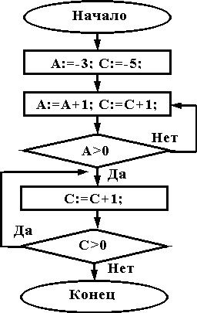

- вариант
Определить какие значения будут принимать на выходе переменные А и С.
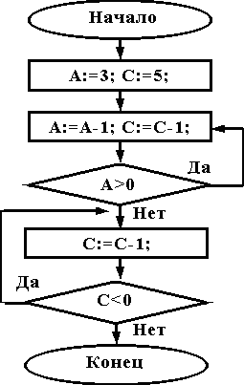

- вариант
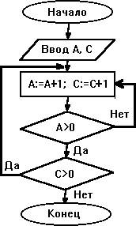
Определите значение переменных А и С после выполнения фрагмента алгоритма, если до его выполнения А= -2, С= -3?

- вариант
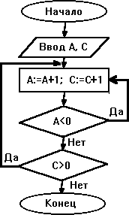
Определите значение переменных А и С после выполнения фрагмента алгоритма, если до его выполнения А= -2, С= -3?

- вариант
Определите значение переменных А и С после выполнения фрагмента алгоритма, если до его выполнения А= -3, С= 3?

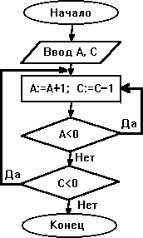

- вариант
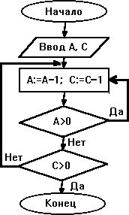
Определите значение переменных А и С после выполнения фрагмента алгоритма, если до его выполнения А= 4, С= 5?

- вариант
Определите значение переменных А и С после выполнения фрагмента алгоритма, если до его выполнения А= -3; С= -5?

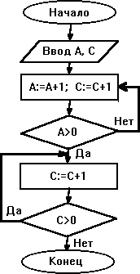

- вариант
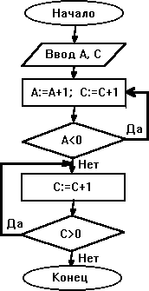
Определите значение переменных А и С после выполнения фрагмента алгоритма, если до его выполнения А= -2; С= -3?

- вариант
Определите значение переменных А и С после выполнения фрагмента алгоритма, если до его выполнения А= -2; С= 4?

- вариант
Определите значение переменных А и С после выполнения фрагмента алгоритма, если до его выполнения А= -4; С= -6?

Вопросы к экзамену по дисциплине «Информатика и информационно- коммуникационные технологии»

- Понятие информации. Свойства информации
- Информационные процессы. Информационные ресурсы общества
- Cущность и значение информации и информационных процессов в развитии современного информационного общества
- Основные законы РФ, касающиеся информации и защиты информации
- Основные понятия и требования информационной безопасности
- Типовые справочно-правовые информационные системы
- Ответственность за несоблюдение требований безопасности
- Системы счисления

- Кодирование данных двоичным кодом. Таблицы кодировки ASCII
- Представление целых и вещественных чисел
- Вычислительная техника. Компьютер. Классификация ПК
- Технические средства реализации информационных процессов
- Состав и характеристика основных функциональных модулей ПК
- Периферийные устройства ПК
- Логические величины, логические операции. Законы булевой алгебры
- Логические основы ЭВМ
- Определение и классификация ПО
- Понятие и назначение операционной системы
- Файловая структура операционных систем. Операции с файлами
- Программное обеспечение обработки текстовых данных
- Понятие документа. Шаблоны и стили. Форматирование документа
- Создание оглавлений, гиперссылок, полей
- Настройки приложения. Панели инструментов
- Понятие и основные функции электронных таблиц
- Конструирование формул. Управление вычислениями
- Базы данных (списки) в Excel
- Группировка данных, промежуточные и итоговые таблицы базы данных
- Базы данных: понятия, средства обработки данных
- Основные объекты базы данных
- Типы данных, поддерживаемые СУБД. Свойства типов данных
- Инфологическая модель базы данных
- Основы машинной графики. Представление графической информации
- Векторная и растровая графика
- Цветовые модели RGB и CMYK
- Электронные презентации. Назначение, правила создания презентации
- Моделирование как метод познания
- Классификация и формы представления моделей
- Классификация математических моделей
- Понятие компьютерного моделирования
- Этапы технологического процесса моделирования объекта (системы)
- Алгоритм и его свойства. Способы записи алгоритмов
- Эволюция и классификация языков программирования
- Понятие вычислительной сети
- Компоненты вычислительных сетей
- Локальные и глобальные сети
- Топология сетей
- Сервисы Интернета
- Браузеры
- Почтовые программы
- Протоколы TCP/IP. IP-адрес и доменный адрес
- DNS-сервис
- Защита информации в локальных и глобальных компьютерных сетях
- Конфиденциальность и целостность информации
- Доступ к информации, санкционированный и несанкционированный
- Понятие компьютерного преступления
- Компьютерные вирусы
- Организационные, инженерно-технические и другие меры защиты информации
- Сетевое оборудование

Экзаменационные задачи по дисциплине

- Сколько бит информации несёт сообщение о том, что из колоды в 32 карты достали
«даму пик»?
- Сколько бит информации получено из сообщения «Вася живет на пятом этаже», если в доме 16 этажей?
- Какое количество информации в сообщении из 10 символов, записанном буквами из 32- символьного алфавита?
- Первое письмо состоит из 50 символов 32-символьного алфавита, а второе – из 40 символов 64 – символьного алфавита. Сравните объемы информации, содержащиеся в двух письмах.
- Статья, созданная с помощью ПК, содержит 30 страниц, на каждой странице - 40 строк, в каждой строке 50 символов. Какой объём информации содержит статья?
- Сколько информации содержит сообщение о выпадении грани с числом 3 на шестигранном игральном кубике?
- Для хранения текста требуется 84000 бит. Сколько страниц займёт этот текст, если на странице размещается 30 строк по 70 символов в строке?
- В корзине лежат шары. Все разного цвета. Сообщение о том, что достали синий шар, несёт 5 бит информации. Сколько всего шаров было в корзине?
- Сколько символов содержит сообщение, записанное с помощью 16-символьного алфавита, если его объём составил 1/16 часть мегабайта?
- Алфавит содержит 32 буквы. Какое количество информации несет одна буква?
- Определить прямой, обратный и дополнительный код чисел: -132, -258
12. Представить числа 12345689100000000,58960 и 0,00000000005689 в формате с плавающей запятой
- Считая, что каждый символ кодируется одним байтом, оцените информационный объем следующего предложения из пушкинского четверостишия: Певец-Давид был ростом мал, Но повалил же Голиафа!
- В кодировке Unicode на каждый символ отводится два байта. Определите информационный объем слова из двадцати четырех символов в этой кодировке
- 384 бита
- 192 бита
- 256 бит
- 48 бит
- Для хранения области экрана монитора размером 256х128 точек выделено 32 Кбайт оперативной памяти. Для раскраски точек максимально допустимо использовать цветов
1. 16
2. 4
3. 12
4. 256
- Если для хранения области экрана монитора размером 512х256 точек выделено 64 Кбайта оперативной памяти, то максимальное количество цветов, которое допустимо использовать для раскраски точек, равно
1. 8
2. 4
3. 256
4. 16
- Сообщение, записанное буквами из 16 символьного алфавита, содержит 10 символов. Какой объем информации в битах оно несет?
- Информационное сообщение объемом 300 бит содержит 100 символов. Какова мощность алфавита?
- Объем сообщения, содержащего 20 символов, составил 100 бит. Каков размер

алфавита, с помощью которого записано сообщение?
- Сколько символов содержит сообщение, записанное с помощью 8 символьного алфавита, если объем его составил 120 бит?
- В книге 100 страниц. На каждой странице 60 строк по 80 символов в строке. Вычислить информационный объем книги.
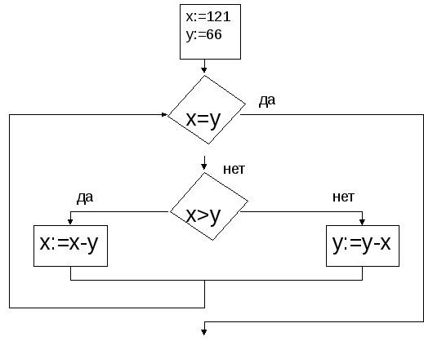
- Определите значение целочисленной переменной х после выполнения фрагмента алгоритма:
1) -11
2) 11
3) 44
4) 55
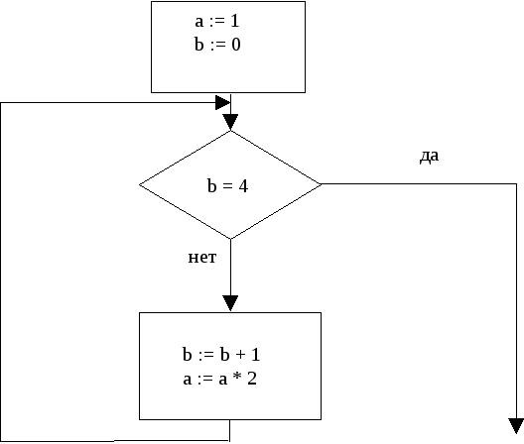
- Определите значение целочисленной переменной х после выполнения фрагмента алгоритма:
1) 8
2) 16
3) 32
4) 12
- Определите значение целочисленной переменной х после выполнения фрагмента алгоритма:

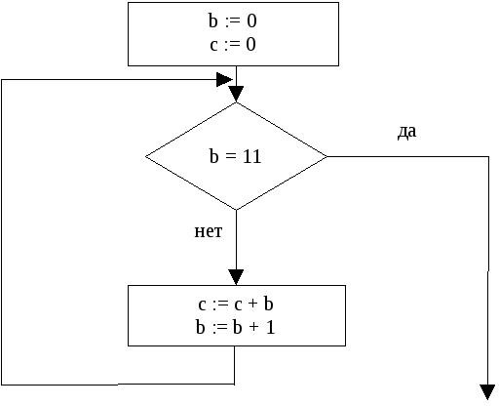
1) 1
2) 46
2) 55
4) 66
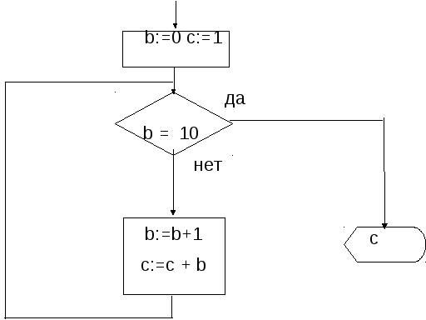
- Определите значение целочисленной переменной х после выполнения фрагмента алгоритма:

1) 36
2) 45
3) 56
4) 50
- Определите значение целочисленной переменной х после выполнения фрагмента алгоритма:

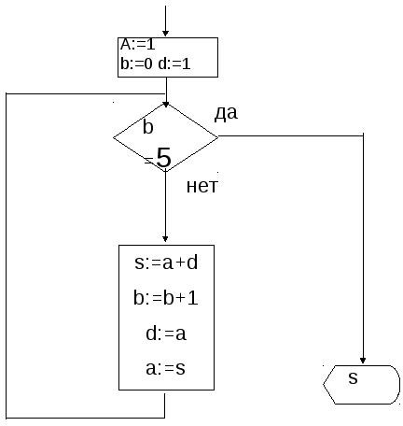

1) 5
2) 8
3) 13
4) 21

Перечень основной и дополнительной учебной литературы, необходимой для освоения дисциплины

Основная литература
 | Авторы,  составители | Заглавие | Издательство, год | Колич
1 | А.С. Грошев | Информатика [Электронный ресурс] : учебник для вузов:  URL:  http://biblioclub.ru/index.php?page=book&id= 428591 | М. : Берлин : Директ-Медиа, 2015 | ЭБС
2 | сост. Е.А. Ракитина [и др.]. | Информатика [Электронный ресурс] : учебное пособие  http://biblioclub.ru/index.php?page=book&id= 445045 | Тамбов : Издательство ФГБОУ ВПО  «ТГТУ», 2015 | ЭБС
3 | Борисов, Р.С. | Информатика (базовый курс) [Электронный ресурс]: учебник  http://www.iprbookshop.ru/34551.html | М.: Рос. гос. ун-т правосудия , 2014 | ЭБС
Дополнительная литература
1 | С.В.  Тимченко [и др.] | Информатика [Электронный ресурс] : учебное пособие http://www.iprbookshop.ru/13935.html | Томск: Томский государственный университет систем управления и радиоэлектроники,  Эль Контент, 2011 |  | ЭБС
2 | В.В. Гаряева | Информатика [Электронный ресурс] : учебно-методическое пособие к практическим занятиям и самостоятельной работе по направлениям подготовки  http://www.iprbookshop.ru/73557.html | М. : Московский государственный строительный университет, Ай Пи  Эр Медиа, 2017 |  | ЭБС

3 | сост. С.Х. Вышегуров, И.И.  Некрасова. |  | Информатика [Электронный ресурс] : учебное пособие http://biblioclub.ru/index.php?page=book&id=  278162 | Новосибирск : ИЦ  «Золотой колос», 2014 | ЭБС
Методические разработки
1 | Б.В. Соболь, В.Ю.  Паниотова |  | Методические указания для выполнения лабораторных работ по дисциплине  «Информатика». [Электронный ресурс] : Методические указания https://ntb.donstu.ru/system/files/2018-1660- mu.pdf | Ростов-на-Дону: Донской гос. техн. ун-т, 2018 | ЭБС
2 | А.Ю.  Полуян, С.Б. Петренкова |  | Методические указания для выполнения лабораторной работы «Электронные таблицы ЕХСЕL. Работа со списками.  Сортировка данных» по дисциплине  «Информатика и информационно- коммуникационные технологии»: Методические указания https://ntb.donstu.ru/system/files/2018-1119- mu.pdf | Ростов-на-Дону: Донской гос. техн. ун-т., 2018 | ЭБС
Перечень ресурсов информационно-телекоммуникационной сети "Интернет"
1 |  | Национальный Открытый Университет "ИНТУИТ" https://www.intuit.ru/
Перечень программного обеспечения
1 |  | Google Chrome
2 |  | Microsoft Office
Перечень информационных справочных систем, профессиональные базы данных
1 |  | Справочно-правовая информационная система Консультант+  http://www.consultant.ru
2 |  | База данных ScienceDirect https://www.sciencedirect.com/#open-access
3 |  | Профессиональная база данных ЭБС Университетская библиотека онлайн  https://biblioclub.ru/
4 |  | Профессиональная база данных ЭБС IPRbooks http://www.iprbookshop.ru/
5 |  | Профессиональная база данных ЭБС Лань https://e.lanbook.com/

